# BOP2 üzerinden ilk ayarlar

### 1. Öncelikle Drive resetleme işlemi yapılır.

### 2. Gerekli motor parametreleri girilir.

### 3. P0922 parametresi kullanılacak profinet parametresine ayarlanır.

# TIA Portal üzerinden ayarlar

### 4. TIA Portal üzerinden IP ve Name ataması yapılır.

Öncelikle ağdaki online cihazlar taranır.

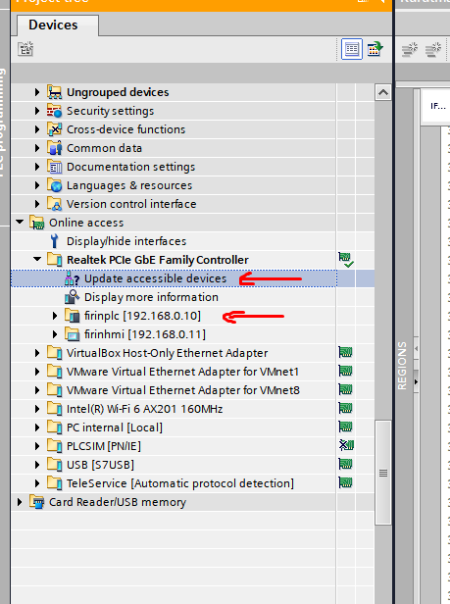

Daha sonra değiştirilmek istenen cihazın içerisine girilir. Sırasıyla işlemler yapılarak IP adresi değiştirilir.

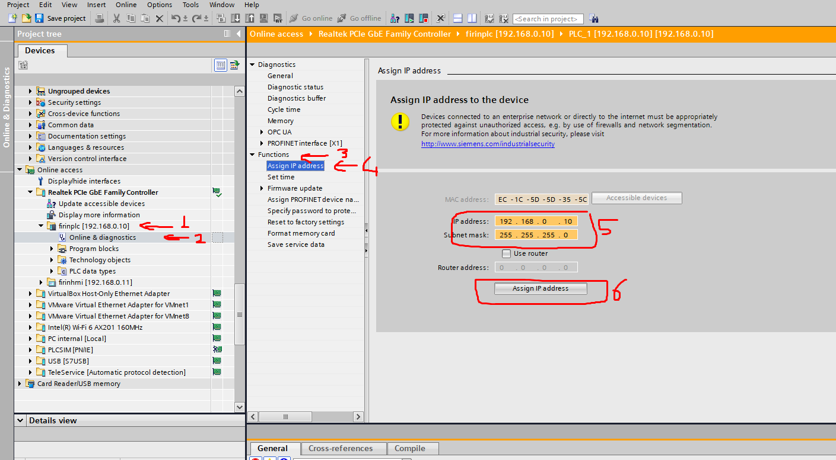

IP adresi değiştirdikten sonra Device Name ataması yapılmalıdır.

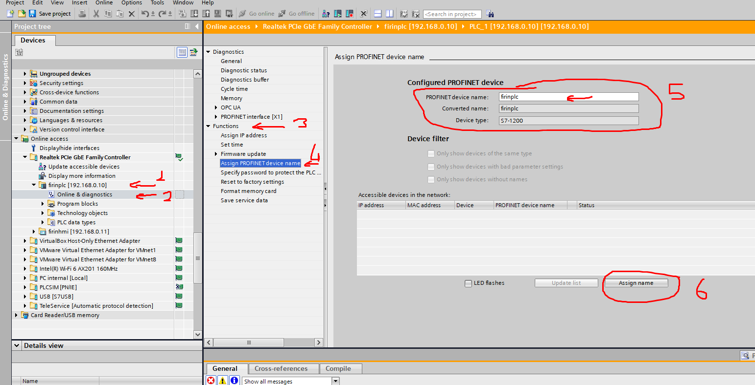

### 5. Hardware kısmına G120X sürücüsünün eklenmesi

Gerekli driver yoluna aşağıdaki yoldan ulaşılabilir.

Other field devices->PROFINET IO->Drives->SIEMENS AG->SINAMICS->SINAMICS G120X PN1.0

